Необходимо реализовать программу на Java, печатающую в консоль сумму всех числовых параметров командной строки.

Дана схема БД

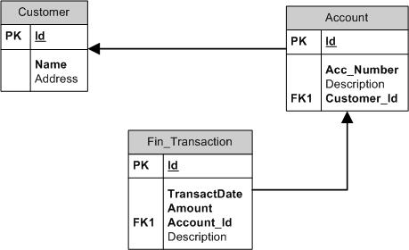

У клиента может не быть лицевых счетов. По лицевому счёту может не быть транзакций.

Необходимо написать SQL-запрос, возвращающий имя клиента, описание его лицевого счёта и среднюю сумму транзакции по этому счёту.

